# WebRTC建立连接

1. 场景一

都处于同一个办公室同一个网段，尽量可以内网解决

1. 场景二  
   1、直接通过P2P的方式建立连接  
   2、通过中继服务器的方式（如果P2P行不通）
2. Candidate  
   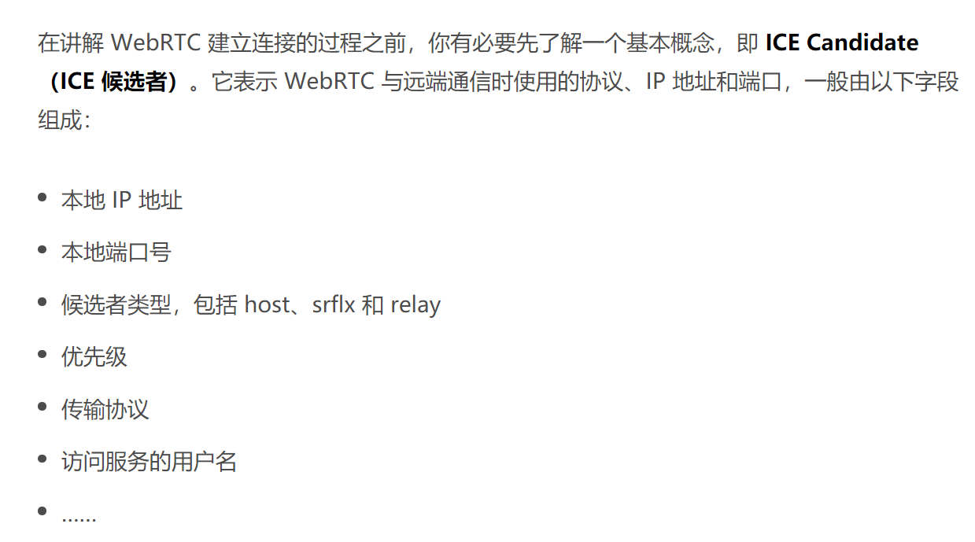  
   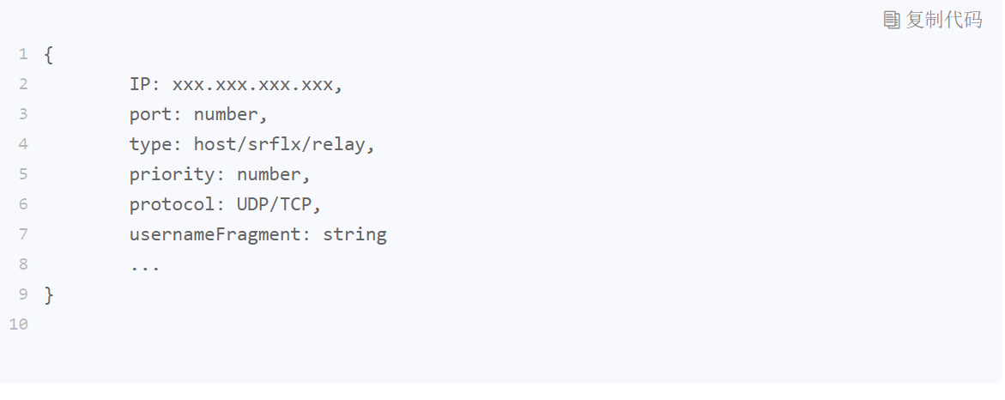  
   1、host类型代表的是本机候选者  
   2、srflx表示内网主机映射的外网的地址和端口  
   3、relay表示中继候选者。  
   4、WebRTC会按照优先级来尝试连通，如果host不通就会依次类推的尝试后者。  
   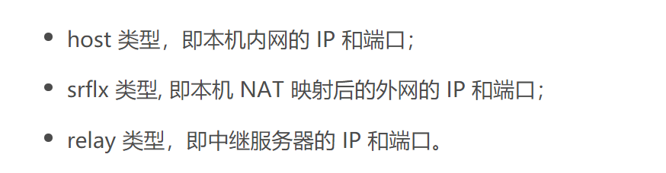  
   5、host类型的Candidate是最容易收集的，因为都是本机的IP地址和端口。  
   6、srflx类型的Candidate实际上就是内网地址和端口经NAT映射后的外网地址和端口。 协议是STUN协议，遵从这个协议就能拿到公网IP了。  
   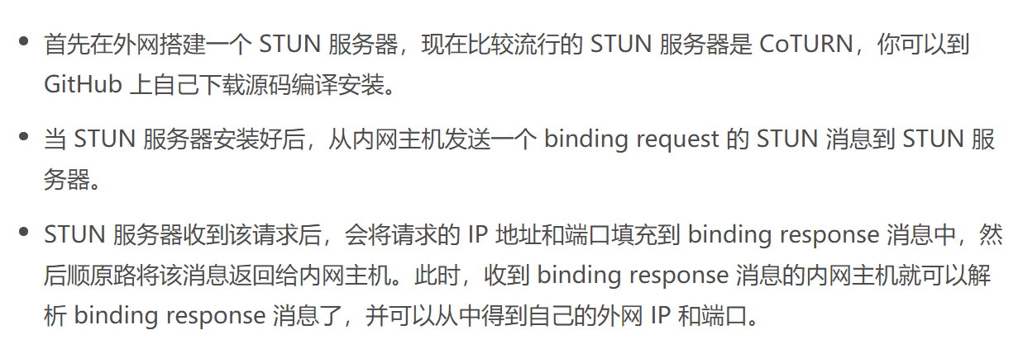  
   7、relay服务是通过TURN协议实现的

4、WebRTC NAT穿越原理  
 1、NAT基本上可以总结成4种类型：完全锥形、IP限制类型、端口限制锥型和对称型。

2、完全锥型  
 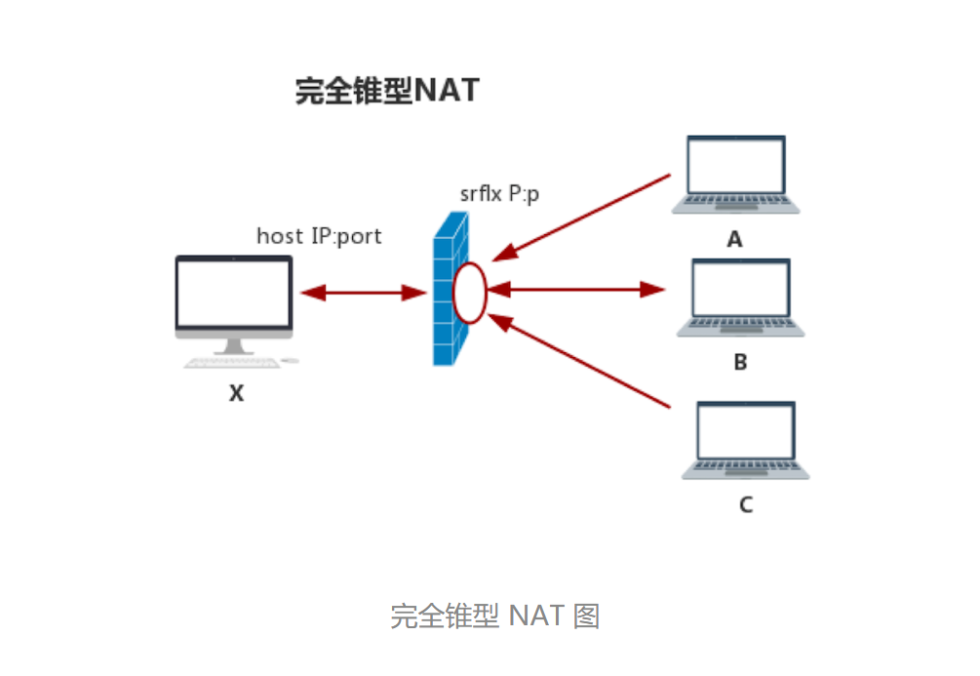

当host主机访问外网时候，在NAT上打个洞，所有知道这个洞的主机都可以和内网上 主机进行通信。

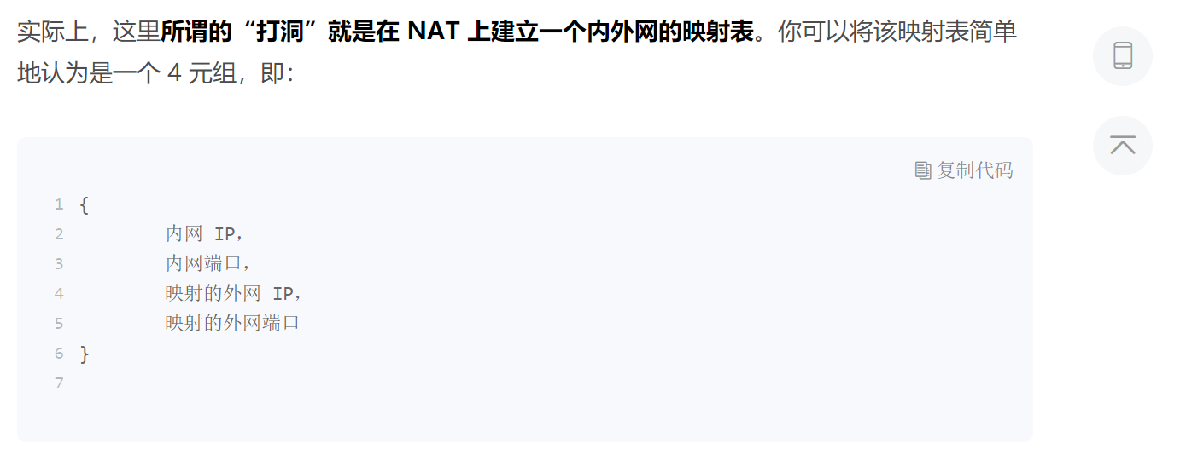

主要用UDP作为打洞协议，因为TCP只有建立连接后才能通信。

3、IP限制锥型NAT  
 只有被允许的IP可以访问

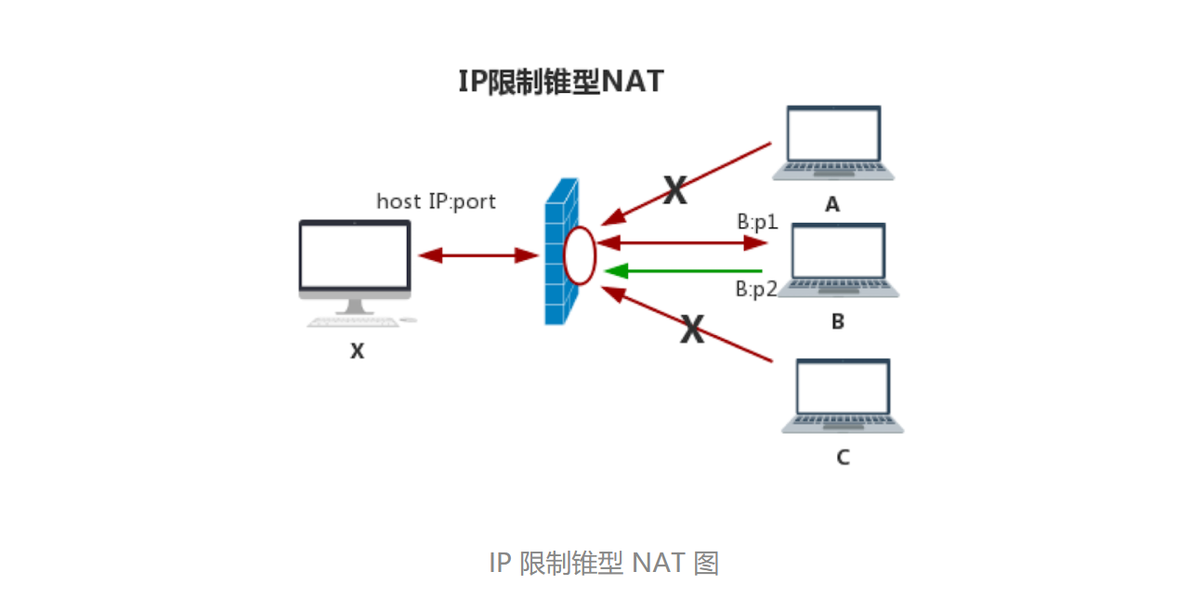

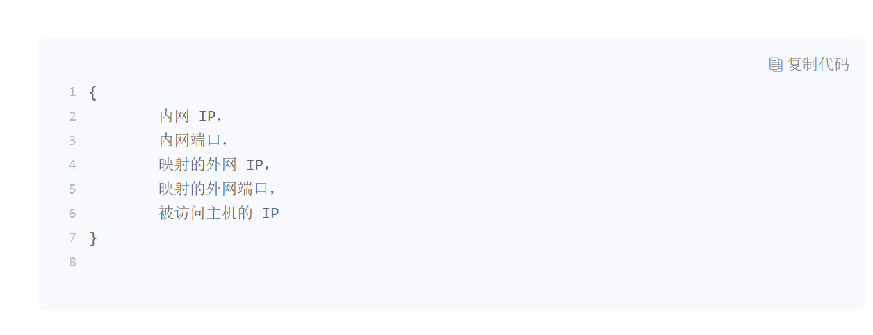

4、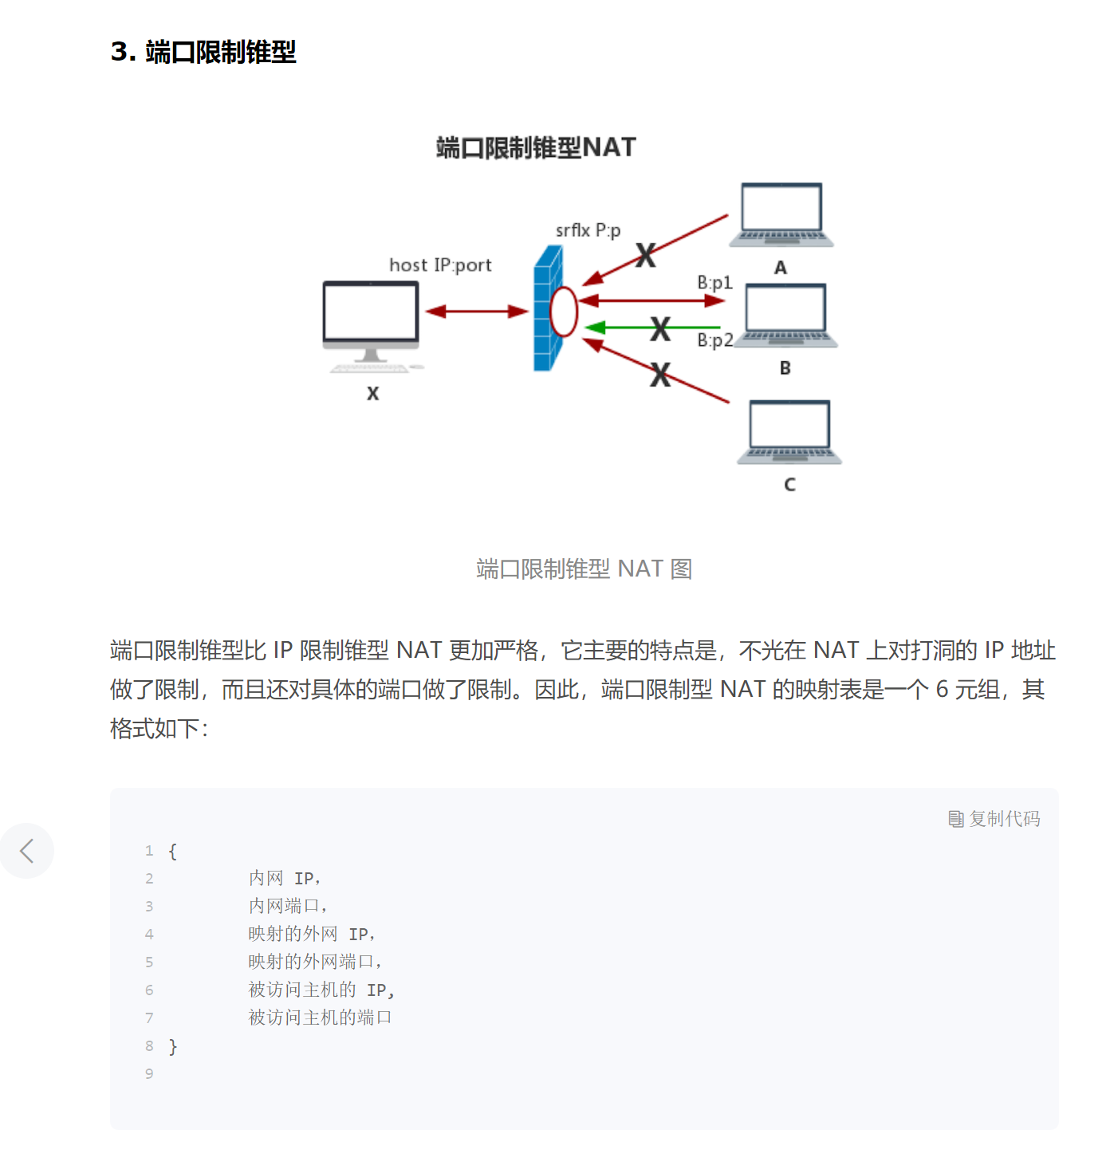

5、

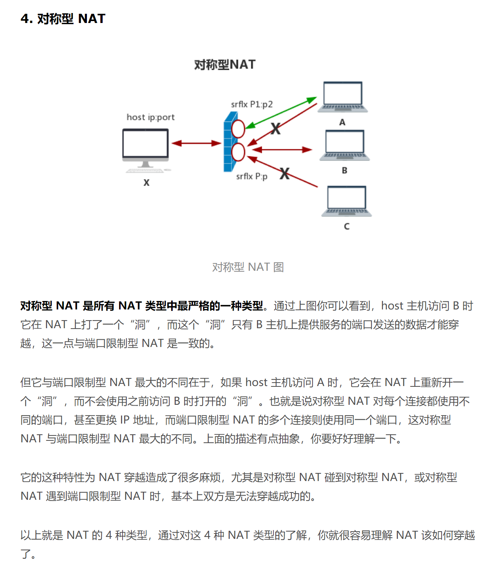

6、NAT检测

